صور المجاهدين في ارض فلسطين عام 1948

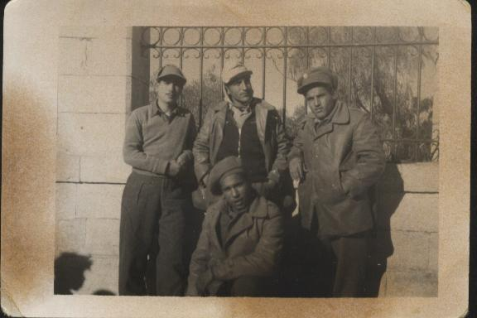

أخذت هذه لمجموعة من مجاهدي الإخوان بجوار كنيسة بيت لحم

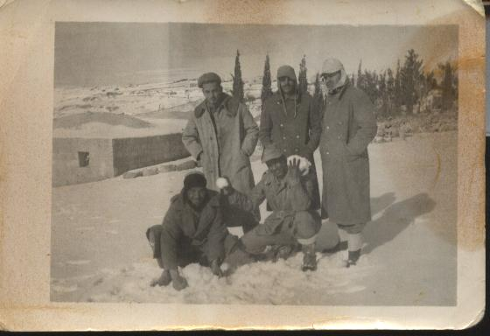

مجموعه من الإخوان في سهول القدس

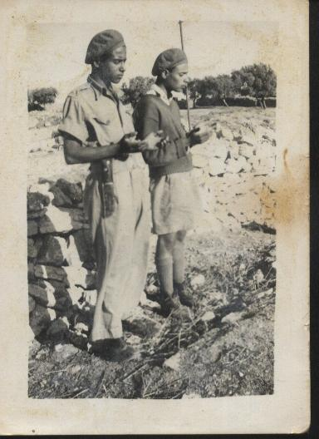
اخوين يزورون إخوانهم الشهداء

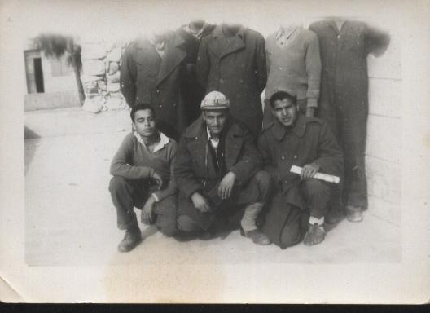
أخذت هذه الصورةفى قطاع صور باهر
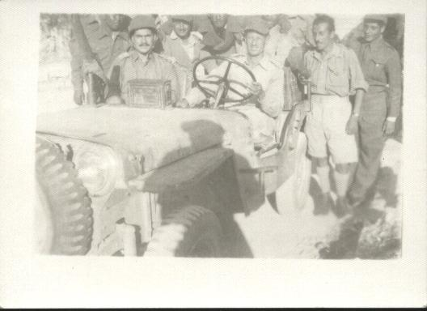
القائد معروف الحضري يقود مجموعة من الإخوان
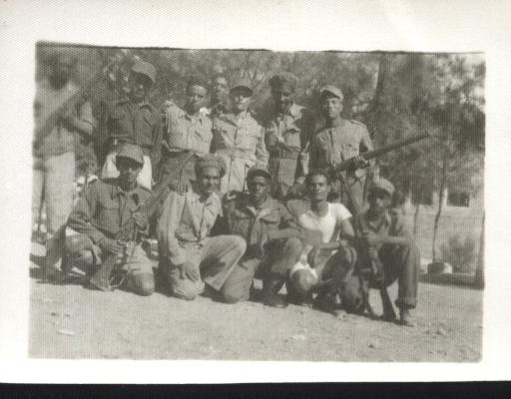
مجموعة من الإخوان المجاهدين في بيت لحم من
بينهم صلاح العطار, إبراهيم مصطفى, فوزي عبد الباقي
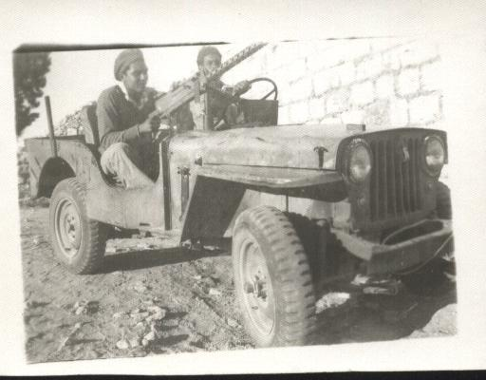

الابطال فوزي عبد الباقي , عزيز حسن
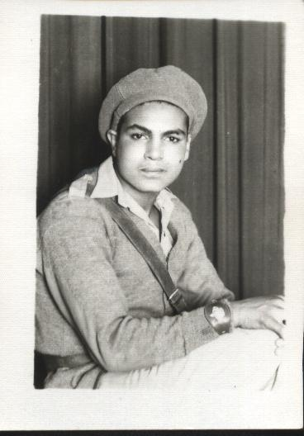

المجاهد الأخ فوزي عبد الباقي
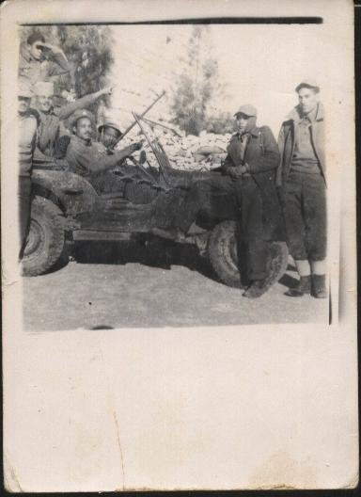
مجموعة من الإخوان من بينهم الأخ المجاهد أمين حلمي
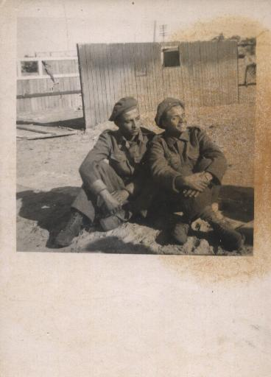
استراحة المجاهد
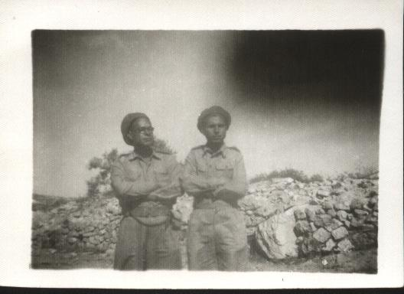
الأخ المجاهد لبيب الترجمان من الشمال
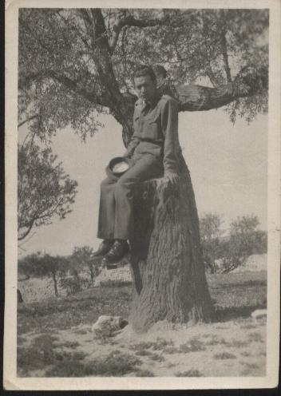
الأخ المجاهد عباس لبيب من قوة الكوماندوز بقيادة الشهيد احمد عبد العزيز1
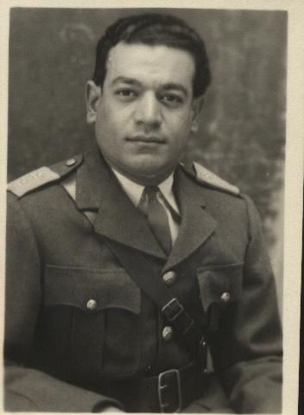
الاخ المجاهد عباس لبيب من قوة الكوماندوز بقيادة الشهيد احمد عبد العزيز2
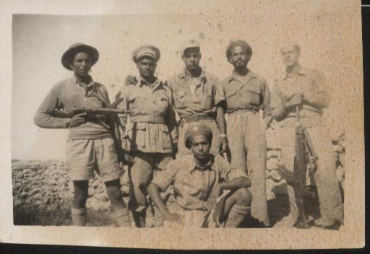
مجموعة من الإخوان المجاهدين في فلسطين
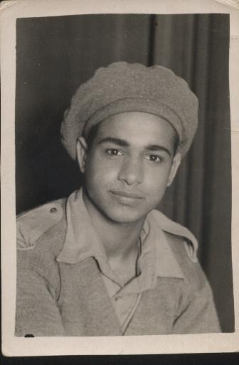
الأخ المجاهد عبد المنعم سعيد
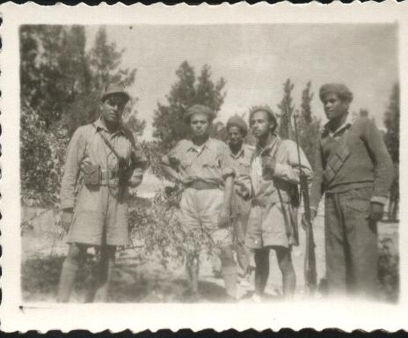
أخذت هذه الصورة في قطاع صور باهر
من بينهم الأخ عبد الفتاح بشير, محمود حسن, والأخ عبد الهادي
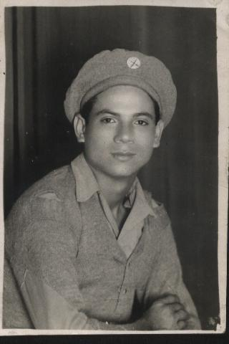
الاخ المجاهد محمد عبد الغفار
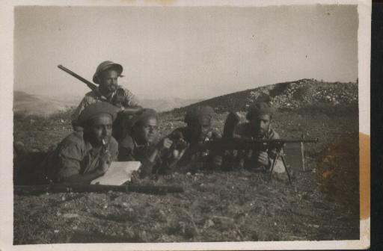
مجموعة من الإخوان المجاهدين في ارض المعركة

